Privatezza, Sigurtà u Protezzjoni fl-Ambjent Diġitali tal-Enerġija
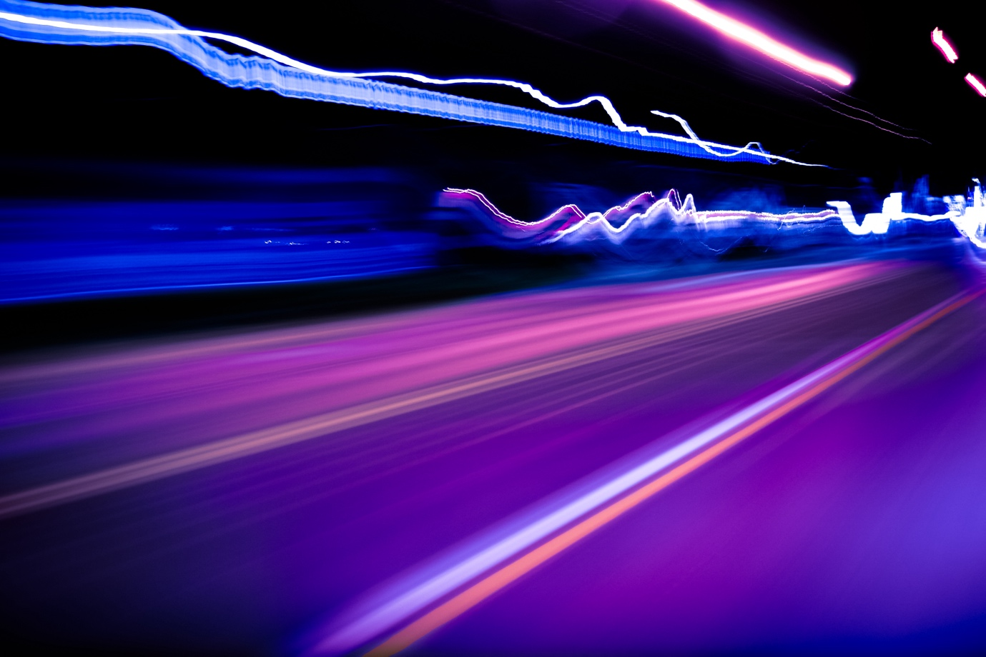
Privatezza, Sigurtà u Protezzjoni fl-Ambjent Diġitali tal-Enerġija 1
Kif jaħdem dan il-kors 2
Riżultati tat-Tagħlim 2
Introduzzjoni 3
Teknoloġiji diġitali u t-tranżizzjoni diġitali fl-enerġija 3
Ċibersigurtà fis-Settur tal-Enerġija 4
Ittejjeb il-privatezza, is-sigurtà u l-protezzjoni tal-enerġija tiegħek 5
Konklużjoni 6
Riżorsi Addizzjonali 6
Grazzjijiet 7
Attribuzzjonijiet tar-ritratti 7

Kif jaħdem dan il-kors

Dan il-kors qasir ta' 30 minuta jispjega x'inhu l-privatezza, is-sigurtà u l-protezzjoni fil-kuntest tad-diġitalizzazzjoni tal-enerġija. Il-kors jittratta wkoll it-tħassib dwar l-użu tat-teknoloġiji intelliġenti tal-enerġija.

Tista' tkun:

- Interessat fl-użu ta' teknoloġiji intelliġenti biex tifhem aħjar l-użu tal-enerġija tiegħek, iżda mhux ċert kif tipproteġi l-informazzjoni personali tiegħek.
- Kurjuż dwar kif l-informazzjoni personali tiegħek tintuża u tinqasam meta tuża teknoloġiji diġitali.
- Trid tifhem aħjar il-privatezza, is-sigurtà, u l-protezzjoni fil-kuntest tad-diġitalizzazzjoni tal-enerġija.

Dan il-kors se jsaħħaħ il-fehim tiegħek tat-transizzjoni diġitali fl-enerġija u jappoġġjak fil-vjaġġ diġitali tiegħek fl-enerġija! Huwa parti mis-serje ta' 12-il kors imsejħa Digital Energy Essentials (Elementi essenzjali tal-enerġija diġitali), żviluppata mill-proġett Every1, li għandu l-għan li jippermetti u jsaħħaħ l-involviment ta' kulħadd fit-transizzjoni fl-enerġija. Tista' ssib aktar informazzjoni dwar il-proġett billi żżur: https://every1.energy

Fl-aħħar tal-kors, nissuġġerixxu xi materjali ta' tagħlim addizzjonali biex tesplora. Dan jinkludi l-kors X'inhu t-Transizzjoni Diġitali fl-Enerġija?, li jesplora x'inhi l-enerġija diġitali u r-raġunijiet wara l-moviment lejn id-diġitalizzazzjoni tal-produzzjoni u l-konsum tagħna tal-enerġija.

Din hija traduzzjoni tal-verżjoni oriġinali bl-Ingliż tal-kors, li tinkludi opportunità li tlesti quiz qasir u tikseb badge diġitali Every1.

Dan il-proġett irċieva finanzjament mill-Programm Horizon tal-Unjoni Ewropea għar-Riċerka u l-Innovazzjoni (2021-2027) taħt il-ftehim ta' għotja Nru 101075596. Ir-responsabbiltà sħiħa għall-kontenut ta' dan il-kors tinsab mal-proġett Every1 u mhix neċessarjament tirrifletti l-opinjoni tal-Unjoni Ewropea.

Riżultati tat-Tagħlim

Wara li tistudja dan il-kors qasir, għandek tkun tista':

- Tiddistingwi bejn il-privatezza, is-sigurtà personali u s-sigurtà fid-diġitalizzazzjoni tal-enerġija.
- Tifhem l-isfidi ewlenin biex tiġi żgurata l-privatezza, is-sigurtà, u s-sikurezza meta tuża teknoloġiji diġitali għall-enerġija.
- Kun konxju tad-drittijiet tiegħek skont ir-Regolament Ġenerali dwar il-Protezzjoni tad-Dejta (GDPR) fir-rigward tad-dejta tal-enerġija.
- Tapplika pariri prattiċi biex tipproteġi d-dejta tiegħek u ttejjeb is-sigurtà diġitali fl-enerġija tiegħek.

Introduzzjoni
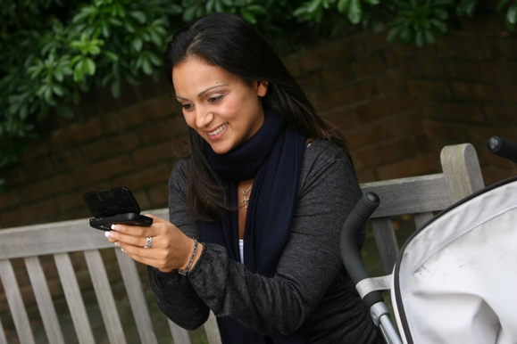
Hekk kif it-teknoloġiji diġitali jsiru parti integrali mill-ħajja tagħna, il-privatezza, is-sigurtà, u l-protezzjoni tal-informazzjoni personali tagħna fil-kuntest tad-diġitalizzazzjoni tal-enerġija qed isiru dejjem aktar importanti.

Il-kontaturi intelliġenti, l-applikazzjonijiet mobbli u apparati diġitali oħra jiġbru u jaqsmu data biex itejbu l-effiċjenza tal-enerġija, iżda dan jista' wkoll jikkawża tħassib dwar il-privatezza u s-sigurtà tad-data.
Qabel nibdew, ejja nieħdu ħarsa aktar mill-qrib lejn dak li nifhmu b'privatezza, sigurtà u protezzjoni tad-data. Dawn huma kunċetti interkonnessi iżda distinti:

- Il-privatezza tirrigwarda l-protezzjoni tal-informazzjoni personali.
- Is-sigurtà tinvolvi li tiżgura li l-użu tat-teknoloġiji diġitali ma jikkawżax ħsara fiżika jew psikoloġika.
- Iċ-ċibersigurtà tiffoka fuq il-protezzjoni tad-dejta minn aċċess mhux awtorizzat jew attakki.

F'dan il-kors mhux biss se nħarsu lejn sfidi differenti għall-privatezza, is-sigurtà u s-salvagwardja tal-enerġija tagħna, iżda wkoll lejn azzjonijiet li tista' tieħu biex tipproteġi lilek innifsek. Se nħarsu wkoll lejn kif il-gvernijiet u l-fornituri tal-enerġija qed jipproteġuk u d-dejta tiegħek, kif ukoll lejn l-infrastruttura li tippermetti l-użu tat-teknoloġiji diġitali għall-produzzjoni u l-konsum tal-enerġija.

Teknoloġiji diġitali u t-tranżizzjoni diġitali fl-enerġija

Kif forsi rajt fil-kors Apparati Intelliġenti u Teknoloġija tal-Enerġija Diġitali, li jesplora tipi differenti ta' apparati intelliġenti b'mod aktar fil-fond, hemm firxa ta' teknoloġiji diġitali li jappoġġjaw id-diġitalizzazzjoni tal-enerġija.

Il-pajsaġġ diġitali tal-enerġija huwa ekosistema kumplessa ta' teknoloġiji interkonnessi u partijiet interessati. Il-komponenti ewlenin jinkludu:

- Kontaturi Intelliġenti: Apparati li jiġbru u jittrasmettu awtomatikament data dwar l-użu tal-enerġija lill-fornituri tal-enerġija. Il-kontaturi intelliġenti joffru fatturazzjoni aktar preċiża, għarfien fil-mudelli ta' konsum, u l-abbiltà li jipparteċipaw f'programmi ta' rispons tad-domanda, fejn tista' taġġusta l-użu tal-enerġija tiegħek skont is-sinjali tad-domanda u tal-prezz.
- Grids Intelliġenti: Grids elettriċi modernizzati li jużaw teknoloġiji diġitali biex jissorveljaw u jikkontrollaw il-fluss tal-elettriku. Jippermettu komunikazzjoni bidirezzjonali bejn il-fornitur u l-konsumatur, u jippermettu s-sorveljanza f'ħin reali tal-konsum tal-enerġija u l-integrazzjoni ta' sorsi ta' enerġija rinnovabbli.
- Internet tal-Oġġetti (IoT) fl-Enerġija: Netwerk ta' apparati konnessi (termostati, apparati elettriċi, ċarġers għall-vetturi elettriċi) li jiġbru u jiskambjaw data, u b'hekk jippermettu kontroll remotu u ottimizzazzjoni tal-użu tal-enerġija.

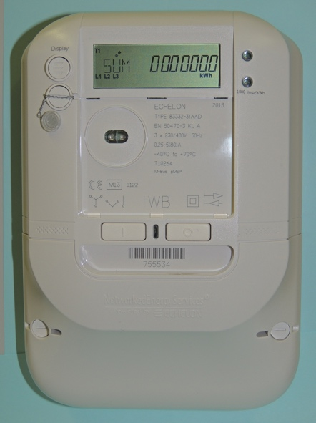
Id-dejta dwar l-enerġija tista' tinkludi mudelli ta' konsum, dejta dwar il-ħin tal-użu, dettalji fil-livell tal-apparat, u anke dejta dwar l-imġiba inferuta mill-użu. Din id-dejta tista' tgħinek tifhem l-użu tal-enerġija tiegħek stess, tiffranka flus u tagħmel għażliet infurmati. Tista' wkoll tgħin lill-fornituri tal-enerġija (bħal il-fornitur tal-elettriku tiegħek) biex jottimizzaw in-netwerk, joffrulek servizzi personalizzati u jiskopru frodi.

Id-dejta tiegħek dwar l-enerġija normalment tiġi miġbura mill-fornitur tal-enerġija tiegħek, iżda tista' wkoll tiġi kondiviża ma' jew aċċessata minn operaturi tal-kejl, aggregaturi tad-dejta, fornituri ta' servizzi ta' terzi, u potenzjalment aġenziji governattivi. Id-dejta dwar l-enerġija hija utli għall-formulaturi tal-politiki, pereżempju, billi tappoġġja l-iżvilupp ta' politiki u regolamenti effettivi dwar l-enerġija.

Id-dejta dwar l-użu tal-enerġija tista' tinkludi informazzjoni sensittiva. Peress li firxa ta' organizzazzjonijiet differenti tista' jkollha aċċess għad-dejta tiegħek, u tużaha b'modi differenti, dan jista' jqanqal tħassib. Se nissuġġerixxu xi modi kif tista' ttejjeb il-privatezza, is-sigurtà u l-protezzjoni tiegħek fl-użu tal-enerġija aktar 'il quddiem fil-kors. Ejja l-ewwel nħarsu lejn xi theddidiet ċibernetiċi komuni u x'qed isir biex tiġi żgurata s-sigurtà tas-sistemi diġitali.

Ċibersigurtà fis-Settur tal-Enerġija

It-trasformazzjoni diġitali fis-settur tal-enerġija għamlitu mira għall-attakki ċibernetiċi, li jistgħu jinterrompu l-provvista tal-enerġija u jikkumpromettu informazzjoni sensittiva. It-theddid ċibernetiku komuni jinkludi:

- Malware (softwer malizzjuż li jista' jagħmel ħsara lis-sistemi tal-kompjuter u d-dejta).
- Ransomware (tip ta' softwer malizzjuż li jikkripta l-fajls tiegħek, jagħmilhom mhux aċċessibbli, u jitlob ħlas ta' fidjazzjoni biex jerġa' jkollok aċċess).
- Attakki ta' deni tas-servizz (dawn l-attakki għandhom l-għan li jgħabbu b'mod eċċessiv sistema jew netwerk bit-traffiku, u jagħmluha mhux disponibbli għall-utenti leġittimi).
- Frodi ta' phishing (tentattivi frodulenti biex jinkisbu informazzjoni sensittiva, bħal passwords jew dettalji ta' karta ta' kreditu, billi wieħed jippretendi li hu entità fidata).

Il-protezzjoni tal-infrastruttura kritika teħtieġ miżuri bħal segmentazzjoni tan-netwerk, li hija l-prattika li taqsam netwerk akbar f'segmenti iżgħar u isolati. Dan jillimita t-tixrid ta' attakki ċibernetiċi u jikkontrolla d-danni potenzjali, jillimita l-aċċess għall-kontrolli, jiskopri u jipprevjeni intrusi u jippermetti aċċess personalizzat għall-kontrolli.

L-Att dwar iċ-Ċibersigurtà tal-UE jsaħħaħ iċ-ċibersigurtà madwar l-UE u jistabbilixxi regoli għall-iċċertifikazzjoni tas-sigurtà tal-prodotti u s-servizzi. Huwa kruċjali li tiġi żgurata s-sigurtà tas-sistemi diġitali tal-enerġija. Dan jinvolvi:

- Sistemi Ċiberofiżiċi: Il-protezzjoni ta' dawn is-sistemi, fejn l-infrastruttura fiżika tiġi mmaniġġjata b'mod diġitali, minn attakki ċibernetiċi li jistgħu jkollhom konsegwenzi fid-dinja reali.
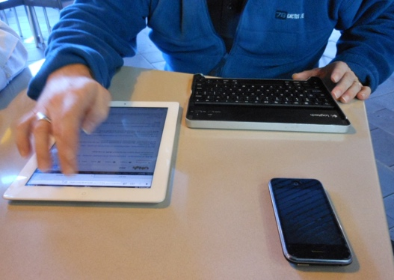
- Standards ta' Sigurtà: Li jaderixxu għall-istandards ta' sigurtà tal-UE għad-dispożittivi diġitali u s-sistemi tal-enerġija biex tiġi żgurata l-użu u l-manutenzjoni sikura tagħhom.

Ir-Regolament Ġenerali dwar il-Protezzjoni tad-Dejta (GDPR) jagħtik drittijiet speċifiċi rigward id-dejta personali tiegħek, inkluża d-dejta tal-enerġija. Dawn id-drittijiet rigward id-dejta personali tiegħek jinkludu:

- Id-Dritt għall-Aċċess: Tista' titlob kopja tad-dejta tal-enerġija tiegħek mingħand il-fornitur tiegħek.
- Id-Dritt għall-Rettifika: Tista' titlob li kwalunkwe data inaccurata jew nieqsa tiġi kkorreġuta jew aġġornata.
- Id-Dritt għall-Ħassir: Tista' titlob il-ħassir tad-dejta tiegħek f'ċirkostanzi partikolari.
- Id-Dritt li Tirrestrinġi l-Proċessar: Tista' tlimita kif jintużaw id-dejta tiegħek.
- Id-Dritt għall-Portabbiltà tad-Data: Tista' tirċievi d-data tiegħek f'format trasferibbli.

Ittejjeb il-privatezza, is-sigurtà u l-protezzjoni tal-enerġija tiegħek

Hekk kif id-diġitalizzazzjoni tal-enerġija u l-użu tat-teknoloġiji diġitali biex nimmaniġġjaw il-konsum u l-produzzjoni tagħna ta' enerġija isiru komuni, hawn xi pariri biex tgħinek ittejjeb il-privatezza, is-sigurtà u l-protezzjoni tal-enerġija tiegħek.

- Ħu miżuri ta' sigurtà għad-dispositivi intelliġenti tiegħek: Uża passwords b'saħħithom, attiva l-awtentikazzjoni b'żewġ fatturi, u żomm is-softwer aġġornat.
- Proteġi n-Netwerk Tiegħek: Issaħħaħ in-netwerk Wi-Fi tiegħek, evita Wi-Fi pubbliku għal attivitajiet sensittivi, u ikkunsidra l-użu ta' firewall.
- Kontrolla d-Dejta Tiegħek: Iċċekkja bir-reqqa l-politiki tal-privatezza, eżerċita d-drittijiet tiegħek skont il-GDPR, u agħżel li ma taqsamx id-dejta jekk tħossok mhux komdu.

Il-pajsaġġ diġitali tal-enerġija qed jinbidel kontinwament, b'teknoloġiji ġodda u theddid li jidhru regolarment. Huwa importanti li tibqa' infurmat dwar dawn it-tendenzi biex tiżgura l-privatezza, is-sigurtà u l-protezzjoni tiegħek.

Hawn huma wħud mill-eżempji ta' teknoloġiji ġodda li bħalissa, jew li jistgħu fil-futur, jilagħbu rwol aktar ċentrali fid-diġitalizzazzjoni tal-enerġija:

- Teknoloġija Blockchain: Blockchain, teknoloġija ta' reġistru deċentralizzat, għandha l-potenzjal li tirrivoluzzjona l-immaniġġjar tad-dejta tal-enerġija billi tipprovdi mod sigur, trasparenti u protett minn manipulazzjoni biex issegwi u taqsam id-dejta.
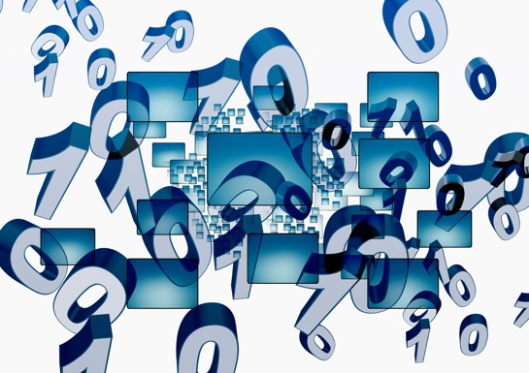
- Intelliġenza Artifiċjali (IA) u Tagħlim Awtomatiku (TA): L-algoritmi tal-IA u tat-TA jistgħu jintużaw biex janalizzaw id-dejta tal-enerġija, jiskopru anomaliji, u jipprevedu theddid potenzjali għas-sigurtà, u b'hekk itejbu s-sigurtà ġenerali tas-sistemi tal-enerġija.
- Komputazzjoni Kwantistika: Għalkemm għadha fil-bidu tagħha, il-komputazzjoni kwantistika għandha l-potenzjal li tbiddel b'mod radikali l-metodi ta' enkriptazzjoni eżistenti, u toħloq sfida ġdida għas-sigurtà tad-dejta fis-settur tal-enerġija.

Konklużjoni

It-trasformazzjoni diġitali fis-settur tal-enerġija toffri potenzjal kbir għal sistema ta' enerġija aktar sostenibbli, effiċjenti, u ċċentrata fuq il-klijent. Madankollu, il-benefiċċji ta' din it-tranżizzjoni jistgħu jintlaħqu bis-sħiħ biss jekk ninvolvuna b'mod attiv u kontinwu mal-isfidi tal-privatezza, is-sigurtà, u l-protezzjoni tal-enerġija.

Bħala konsumaturi tal-enerġija, għandna rwol vitali biex nifformaw futur diġitali tal-enerġija sigur. Billi nifhmu d-drittijiet tagħna skont il-GDPR, nieħdu passi proattivi biex nipproteġu d-dejta tagħna, u nagħżlu fornituri tal-enerġija u fornituri tas-servizz li jagħtu prijorità lill-privatezza u s-sigurtà, nistgħu niżguraw li l-informazzjoni personali tagħna tibqa' protetta. Barra minn hekk, billi nibqgħu infurmati dwar theddid taċ-ċibersigurtà u l-aħjar prattiki, nistgħu ngħinu nipproteġu l-infrastruttura tal-enerġija li lkoll niddependu fuqha.

It-tranżizzjoni għal sistema diġitali tal-enerġija mhix biss dwar it-teknoloġija, iżda wkoll dwar il-qawwa li tingħata lin-nies u lill-komunitajiet biex jipparteċipaw b'mod attiv fit-tranżizzjoni diġitali tal-enerġija. Billi naċċettaw l-użu ta' għodod diġitali u nagħmlu għażliet infurmati, nistgħu nikkontribwixxu għal futur tal-enerġija aktar nadif, aktar affidabbli, u aktar ekwu.

Riżorsi Addizzjonali

- Aqra aktar dwar id-drittijiet tiegħek skont ir-regoli tal-UE dwar il-protezzjoni tad-dejta f' X'inhuma d-drittijiet tiegħi? https://commission.europa.eu/law/law-topic/data-protection/reform/rights-citizens/my-rights/what-are-my-rights_en#:~:text=object%20to%20the%20processing%20of,controller%20('data%20portability')%3B
- Skopri aktar dwar l-Att dwar iċ-Ċibersigurtà tal-UE u kif jipproteġik https://digital-strategy.ec.europa.eu/en/policies/cybersecurity-act
- Eżamina l-Valutazzjoni tal-Impatt fuq il-Protezzjoni tad-Data (DPIA) għar-rete intelliġenti u l-kontaturi intelliġenti. https://energy.ec.europa.eu/topics/markets-and-consumers/smart-grids-and-meters/data-protection-impact-assessment-smart-grid-and-smart-metering-environment_en
- Skopri aktar dwar kif il-Kummissjoni Ewropea qed tipproteġina f'dan l-artiklu dwar l-infrastruttura kritika u s-sigurtà ċibernetika. https://energy.ec.europa.eu/topics/energy-security/critical-infrastructure-and-cybersecurity_en

Grazzi

Privatezza, Sigurtà u Protezzjoni fl-Ambjent Diġitali tal-Enerġija hija adattament ta' materjal magħżul mill-Aġenzija Internazzjonali tal-Enerġija (IEA) "Data Privacy in the Digital Energy Era" https://www.iea.org/reports/digitalisation-and-energy u "Enhancing cyber resilience in electricity systems" https://www.iea.org/reports/enhancing-cyber-resilience-in-electricity-systems, (ix-Xogħlijiet Oriġinali) li huma t-tnejn taħt liċenzja CC BY 4.0. Din l-adattazzjoni saret u ppubblikata mill-Proġett Every1 (l-'Adapter') u hija liċenzjata CC BY 4.0., sakemm ma jkunx indikat mod ieħor. Dan huwa xogħol derivat mill-Proġett Every1 minn materjal tal-IEA u l-Proġett Every1 huwa l-uniku responsabbli għal dan ix-xogħol derivat. Dan ix-xogħol derivat mhux appoġġjat mill-IEA b'mod xi jkun.

L-Adapter immodifika x-Xogħlijiet Oriġinali fil-modi li ġejjin:

- L-adattament jiffoka b'mod speċifiku fuq l-aspetti tal-enerġija, tal-privatezza, tas-sigurtà u tal-protezzjoni tal-Opere Oriġinali.
- Il-lingwaġġ tekniku ġie semplifikat għal udjenza ġenerali.
- Suggerimenti prattiċi ġew miżjuda.
- Informazzjoni ġdida minn sorsi tal-Kummissjoni Ewropea ġiet inkorporata biex tkopri l-GDPR u l-Att dwar iċ-Ċibersigurtà tal-UE.

Attribuzzjonijiet tal-immaġini

Immaġni ewlenija tal-kors: Untitled minn Mike Fritcher hija liċenzjata CC BY-SA 2.0.
Introduzzjoni: Mara tuża apparat Windows Mobile f'park ma' tifel minn Gail hija liċenzjata CC BY-ND 2.0.
Teknoloġiji Diġitali u t-tranżizzjoni diġitali fl-enerġija: Smart meter "Echelon" minn Patrik Tschudin huwa liċenzjat CC BY 2.0.
Ċibersigurtà fis-Settur tal-Enerġija: Mobile Worker minn Michael Coghlan huwa liċenzjat CC BY-SA 2.0.
Ittejjeb il-privatezza, is-sigurtà u l-protezzjoni tal-enerġija tiegħek: id-dejta minn Arismendy Polanco hija kondiviża taħt il-Marka tad-Dominju Pubbliku 1.0.

